TÝDENNÍ PLÁN „BROUČCI“
4. 3. – 8. 3. 2024
TÉMA TÝDNE: KNIHA JE MŮJ KAMARÁD
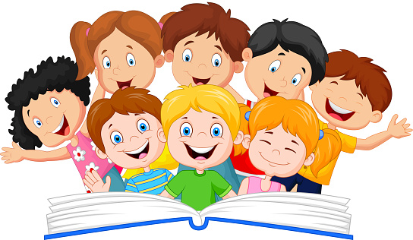

- březen je měsíc knihy a my se tento týden s knihou blíže seznámíme
- naučíme se s knihou správně zacházet, abychom ji nezničili
- rozdělíme si knihy podle obsahu (pohádky, encyklopedie, atlasy)
- řekneme si, jaké knihy máme rádi a proč
- povíme si, jaká je naše nejoblíbenější knížka
- v pondělí nás čeká druhá lekce plávání
- děti si v úterý mohou přinést svojí oblíbenou knihu do školky
- ve středu nás navštíví pan Ivo Vrba s pohádkou “O ponocném”
- ve čtvrtek půjdeme během dopoledne navštívit místí knihovnu a odpoledne bude probíhat pravidelný stimulační program pro předškoláky Maxík

Básnička na tento týden:
Knížky
Dobré ráno kamarádi,
knížky máme všichni rádi.
Kolik je v nich tajemství,
kdo poslouchá, dobře ví,
že tam bydlí pohádky
s nádhernými obrázky,
ale také básničky,
říkadla a písničky.

Maminka mi každý večer,
čte z mé krásné knížky,
zrovna se v ní prohánějí,
dvě kouzelné myšky.
Jsou v ní draci, princezny,
kouzla staré babizny,
Než mi klesnou oči,
všechno dobře skončí.

